Рекомендации родителям по развитию
эмоциональной сферы детей
дошкольного возраста
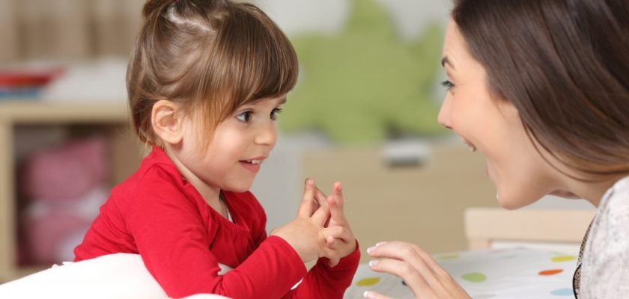
Эмоции – это разнообразные переживания человека, вызванные удовлетворением или неудовлетворением его потребностей, соответствием или несоответствием объектов окружающего мира его интересам, склонностям, убеждениям и привычкам. Это своеобразное личностное отношение человека к окружающей действительности и к самому себе.
Владея собственными эмоциями, чувствами ребенок способен тонко понимать другого человека. Неумение правильно выразить свои чувства. Эмоции, скованность, неловкость, или неадекватность проявления эмоций в мимико-жестовой речи затрудняют общение друг с другом (особенно детей). В непонимании другого человека кроются причины страха, отчужденности, враждебности.
Познание самих себя, лучшее понимание эмоционального состояния и поступков других приводит к возникновению чувства симпатии, уважения и сопереживания, что является непременным условием живого общения с окружающими.
Какую помощь может оказать родитель в развитии эмоций своего ребенка?
Для этого родитель должен помогать вызывать внутренний эмоциональный отклик при прослушивание музыкальных сказок, учить сопереживать героям; развивать словарный запас ребенка: обращать внимание на собственные чувства и называть их, наблюдать эмоциональную жизнь малыша и обозначать переживания, вводить в его лексикон слова, обозначающие оттенки чувства (рад, зол, сердит, раздосадован, расстроен, огорчен и т.п.).
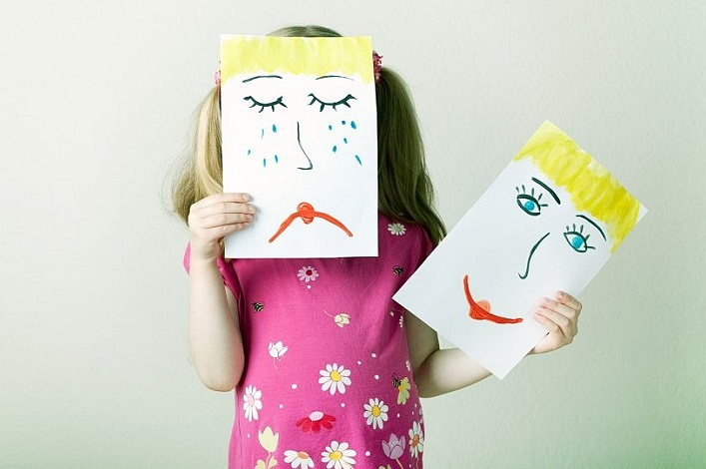
Обучение распознаванию чувств и эмоций следует начинать с того, что:
♦ признать, что чувства не бывают плохими, они просто есть, и ребенок имеет право на проявление чувств (вербальное, телесное); однако нужно вводить определенные правила проявления эмоций, например: «Ты вправе сердиться на сестренку, но ударить ее я тебе не разрешаю»;
♦ обсуждать случаи, которые произошли с кем-то, просить определить чувства и предложить собственные варианты поступков; при этом избегать осуждения, цель такой беседы — познавательная (например: «Что чувствовал Саша, когда пришло время уходить? Что он сделал, когда почувствовал, что огорчен? Что он сделал потом?»);
♦ обсуждать с ребенком его чувства, не пытаться решить за него проблему; объяснение причины чувства должно помочь ребенку самому справиться с ним («Ты злишься оттого, что Маше пора домой и нужно вернуть ей игрушку»);
♦ предлагать ребенку различные способы, помогающие ему взять себя в руки, — вербальные, физические, зрительные, творческие и др. («Ты собираешься дальше злиться или хочешь успокоиться? Что ты можешь для этого сделать, давай подумаем вместе: может быть, обежать вокруг стола, написать открытку, почитать любимую книжку?»); часто все, что требуется ребенку — это понять охватившее его чувство. Предлагать ребенку варианты, и пусть он сам выбирает наиболее действенный…
Когда близкие взрослые любят ребенка, хорошо относятся к нему, признают его права, постоянно внимательны к нему, он испытывает эмоциональное благополучие – чувство уверенности, защищенности. В этих условиях развивается жизнерадостный, активный физически и психически ребенок.
Эмоциональное благополучие способствует нормальному развитию личности ребенка, выработке у него положительных качеств, доброжелательного отношения к другим людям. Именно в условиях взаимной любви в семье ребенок начинает учиться любви сам. Чувство любви, нежности к близким людям, прежде всего к родителям, братьям, сестрам, дедушкам и бабушкам, формирует ребенка как психологически здоровую личность.

